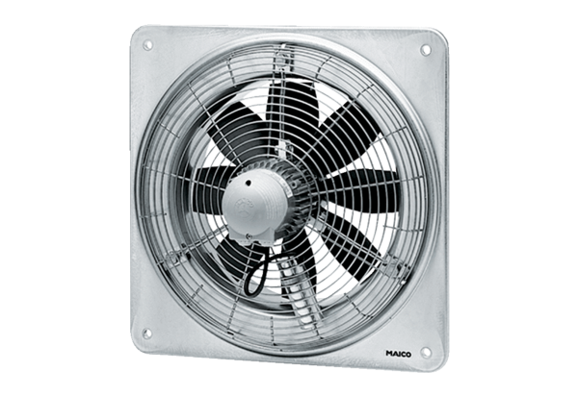Ventilateur mural hélicoïde DZQ 40/2 BUnité de conditionnement : 1 pièceGamme: C
Numéro de référence : 0083.0061Fabricant : MAICO

